- Pengujian Menampilkan Menu Dari Aplikasi
Tabel 1. Tampilan Menu dari Aplikasi

Test Factor | Hasil | Keterangan
Menekan tombol menu | √ | Berhasil Menampilkan menu menu aplikasi
Screenshoot
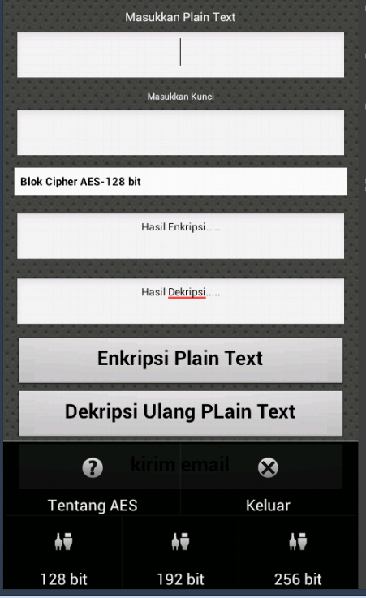

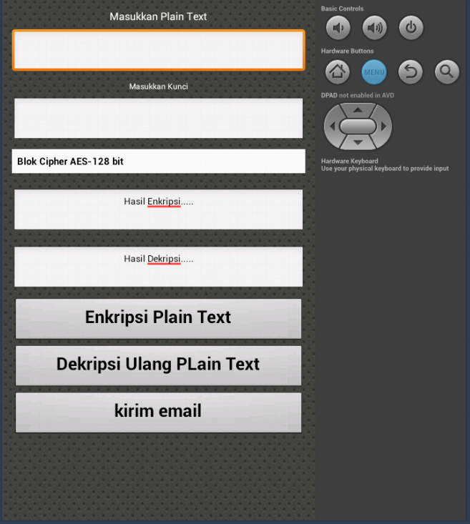Ket:
√=Berhasil
X=Tidak Berhasil

Pada Tabel 1. terlihat bahwa ketika tombol menu dipencet maka aplikasi akan menampilkan menu menu dari aplikasi menandakan fungsionalitas aplikasi berjalan dengan baik
- Pengujian Tombol Enkripsi
Tabel 2. Tampilan menu inputan aplikasi

Test Factor | Hasil | Keterangan
Memasukkan plain text, kunci dan menekan tombol enkripsi | √ | Berhasil mengenkripsi pesan
Screenshoot
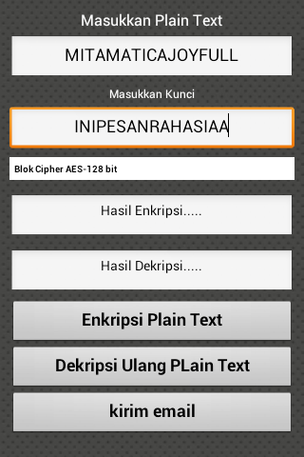
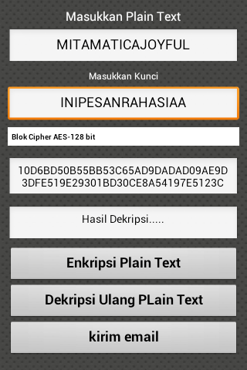

Ket:
√ = Berhasil
X= Tidak Berhasil

Pada Tabel 2. terlihat aplikasi melakukan enkripsi data ketika memasukkan plaintext , kunci dan menekan tombol enkripsi sehingga dapat dikatakan tombol enkripsi berfungsi dengan baik.
Sebagai contoh proses enkripsi dapat dilihat dalam simulasi berikut ini :
Plaintext = MITAMATICAJOYFULL
Kunci = INIPESANRAHASIAA
Ciphertext = 10D6BD50B55BB53C65AD9DADAD0
9AE9D278CB8309E2D34D54B080A76506D3032
dengan menunjukan state sebagai objek utama yang akan disimulasikan secara block per block untuk panjang kunci 128 bit dalam bentuk heksadesimal sebagai berikut :

Plaintext = 4D 49 54 41 4D 41 54 49 43 41 4A 4F 59 46 55 4C
Kunci = 49 4E 49 50 45 53 41 4E 52 41 48 41 53 49 41 41

AddRoundKey

St1 St2
4D | 4D | 43 | 59
49 | 41 | 41 | 46
54 | 54 | 4A | 55
41 | 49 | 4F | 4C
49 | 45 | 52 | 53
4E | 53 | 41 | 49
49 | 41 | 48 | 41
50 | 4E | 41 | 41
S-Box
St3 St4
04 | 08 | 11 | 0A
47 | 12 | 00 | 3E
1D | 15 | 02 | EE
11 | 47 | 0E | 0D
F2 | 30 | 82 | 67
A0 | C9 | 63 | B2
A4 | 59 | 77 | 28
82 | A0 | AB | D7
ShiftRows()
St5 St6
F2 | 30 | 82 | 67
C9 | 63 | B2 | A0
77 | 28 | A4 | 59
D7 | 82 | A0 | AB
F9 | 82 | A4 | A0
C9 | 30 | A0 | 59
77 | 63 | 82 | AB
D7 | 28 | B2 | 67
MixColomn()

Gambar 1. Alur enkripsi metode AES
Langkah pertama yaitu mengkopi plaintext sebagai St1 dan Kunci sebagai St2. St3 didapat dari proses AddRoundKey antara St1 dan St2 yang dikonversikan ke dalam bentuk biner (basis 2) terlebih dahulu lihat tabel ASCII , dijelaskan
sebagai berikut :
01001101 = ‘4D’ 01001101 = ‘4D’ 01000011 = ‘43’ 01011001 = ‘59’
01001001 = ‘49’ 01000101 = ‘45’ 01010010 = ‘52’ 01010011 = ‘53’
00000100 = ‘04’ 00001000 = ‘08’ 00010001 = ‘11’ 00001010 = ’0A’

01001001 = ‘49’ 01000001 = ‘41’ 01000001 = ‘41’ 01110111 = ‘46’
01001110 = ‘4E’ 01010011 = ‘53’ 01000001 = ‘41’ 01001001 = ‘49’
01000111 = ‘47’ 00010010 = ‘12’ 00000000 = ‘00’ 00111110 = ‘3E’

01010100 = ‘54’ 01010100 = ‘54’ 01001010 = ‘4A’ 10111011 = ‘55’
01001001 = ‘49’ 01000001 = ‘41’ 01001000 = ‘48’ 01010101 = ‘41’
00011101 = ‘1D’ 00010101 = ‘15’ 00000010 = ‘02’ 11101110 = ‘EE’

01000001 = ‘41’ 01001001 = ‘49’ 01001111 = ‘4F’ 01001100 = ‘4C’
01010000 = ‘50’ 01001110 = ‘4E’ 01000001 = ‘41’ 01000001 = ‘41’
00010001 = ‘11’ 01000111 = ‘47’ 00001110 = ‘0E’ 00001101 = ‘0D’

Sehingga dihasilkan { ’04’ ; ’47’ ; ’1D’ ; ’11’ ; ’08’ ; ’12’ ; ’15’ ; ’47’ ; ’11’ ; ’00’ ; ’02’ ; ’0E’ ; ’0A’ ; ’3E’ ; ’EE’ ; ’0D’ }.
Langkah selanjutnya SubBytes() dan memasukkannya dalanm S-Box dimana S-Box adalah hasil pertemuan dari kolom dan baris dan untuk menemukan angkanya maka terlebih dahulu kita mensubsitusikannya kedalam table yang sudah dibuat untuk mendapatkan St4 untuk lebih jelasnya dapat dilihat pada table berikut :
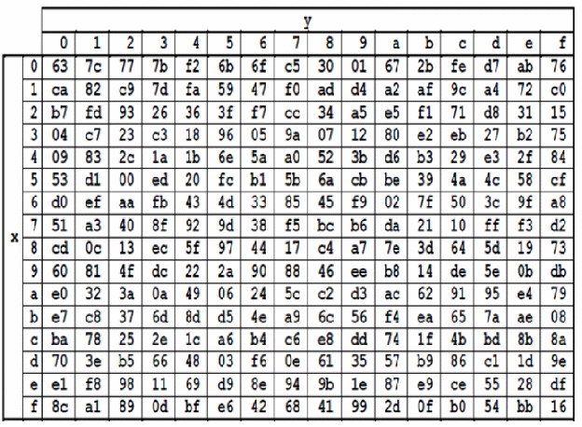
Gambar 2. Tabel S-Box
04 = baris 0 dan kolom 4 adalah bertemu di angka F2
47 = baris 4 dan kolom 7 adalah bertemu di angka A0
1D = baris 1 dan kolom D adalah bertemu di angka A4
11 = baris 1 dan kolom 1dalah bertemu di angka 82
08 = baris 0 dan kolom 8 adalah bertemu di angka 30
12 = baris 1 dan kolom 2 adalah bertemu di angka C9
15 = baris 1 dan kolom 5 adalah bertemu di angka 59
47 = baris 4 dan kolom 7 adalah bertemu di angka A0
11 = baris 1 dan kolom 1 adalah bertemu di angka 82
00 = baris 0 dan kolom 0 adalah bertemu di angka 63
02 = baris 0 dan kolom 2 adalah bertemu di angka 77
Dan dilanjutkan seterusnya
Langkah selanjutnya adalah shift Rows dimana akan diadakan pergeseran berdasarkan dari setiap baris kotak dimana k0,k1,k2,k3 dilakukan pergeseran untuk setiap barisnya untuk lebih jelasnya dapat dilihat pada gambar berikut :
F2 | 30 | 82 | 67
A0 | C9 | 63 | B2
A4 | 59 | 77 | 28
82 | A0 | AB | D7

 |  |  | F2 | 30 | 82 | 67
 |  | A0 | C9 | 63 | B2
 | A4 | 59 | 77 | 28
82 | A0 | AB | D7
K0
K1
K2
K3
Gambar 3. Alur Shift Box
Dan kotak hitam tersebut di sisipkan kebelakang sehingga mendapatkan st5 untuk tahapan st6 mixcolomn dilakukan hal yang sama seperti shiftrows tetapi yang dilakukan pergeseran pada kolom dan kegiatan alur ini dilakukan sebanyak kunci yang dilakukan sehingga didapatkan Ciphertext = 10D6BD50B55BB53C65AD9DADAD09AE9D278CB8309E2D34D54B080A76506D3032

- Pengujian Tombol Pengiriman
Tabel 3. Tampilan Interface untuk pengiriman Email

Test Factor | Hasil | Keterangan
Menekan tombol kirim email setelah enkripsi data | √ | Berhasil menampilkan interface untuk pengiriman email
Screenshoot
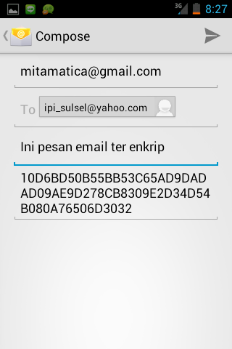

Ket:
√ = Berhasil
X= Tidak Berhasil

Pada Tabel 3 terlihat berhasil mengirim data terhadap email yang dituju dalam hal ini adalah email dari mitamatica@gmail.com dan sebagai pembuktian dapat dilihat pada gambar dibawah ini :
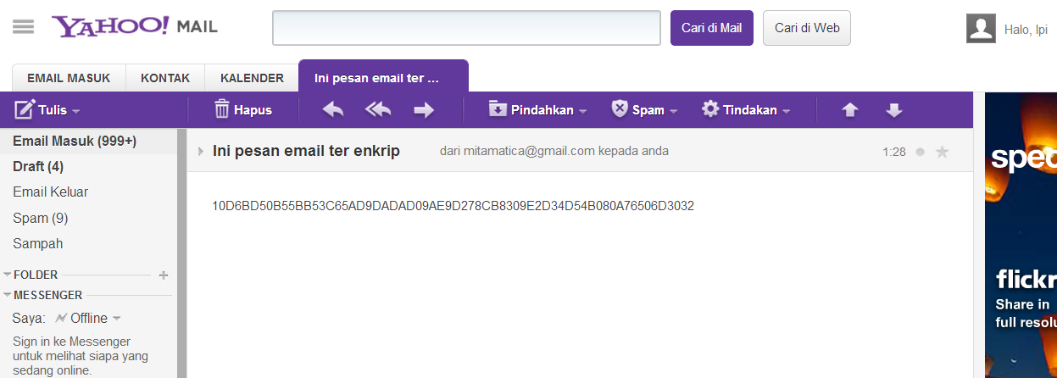

Gambar 4. Pesan Enkripsi yang masuk
Terbukti bahwa pesan email yang telah di enkripsi telah terkirim masuk kedalam akun email yang dituju menandakan aplikasi berfungsi dengan baik dalam proses pengiriman datanya dimana email terenkripsi berasal dari mitamatica@gmail.com dan ditujukan kepada email ipi_sulsel@yahoo.com menandakan bahwa data enkripsi dapat terkirim melalui device android dan fungsionalitas tombol dapat berfungsi semua dengan baik.

- Pengujian Tombol Dekripsi
Tabel 4. Tampilan Menu Interface Dekripsi Aplikasi

Test Factor | Hasil | Keterangan
Memasukkan chipper text dan kemudian memasukkan kunci | √ | Berhasil menampilkan pesan awal dari aplikasi
Screenshoot
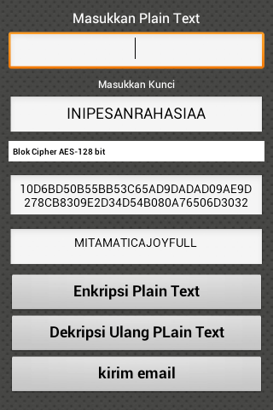
Ket: √ = Berhasil X= Tidak Berhasil

  - Hasil Pengujian
Berdasarkan teknik pengujian Black Box yang telah dilakukan maka secara umum hasil pengujian aplikasi dapat disimpulkan sebagai berikut :
Tabel 5. Pengujian BlackBox

No | Skenario Pengujian | Hasil yang diharapkan | Hasil Pengujian | Kesimpulan
1 | Menekan icon aplikasi | Sistem Menampilkan interface awal aplikasi | Sesuai Harapan | Valid
2 | Menekan index awal aplikasi | Menampilkan interface inputan aplikasi | Sesuai Harapan | Valid
3 | Menekan tombol menu Android | Sistem Menampilkan menu menu aplikasi | Sesuai Harapan | Valid
4 | Menekan Menu Tentang AES aplikasi | Sistem Menampilkan informasi pembuat aplikasi | Sesuai Harapan | Valid
5 | Memasukkan plain text, kunci dan menekan tombol enkripsi | Sistem Aplikasi mengenkripsi pesan | Sesuai Harapan | Valid
6 | Menekan tombol kirim email setelah enkripsi data | Sistem menampilkan interface untuk pengiriman email | Sesuai Harapan | Valid
7 | Memasukkan chipper text dan kemudian memasukkan kunci | Berhasil menampilkan pesan awal dari aplikasi | Sesuai Harapan | Valid

Hasil yang didapatkan keseluruhan aplikasi jika tidak sesuai dengan harapan maka akan menghasilkan gambar berikut :
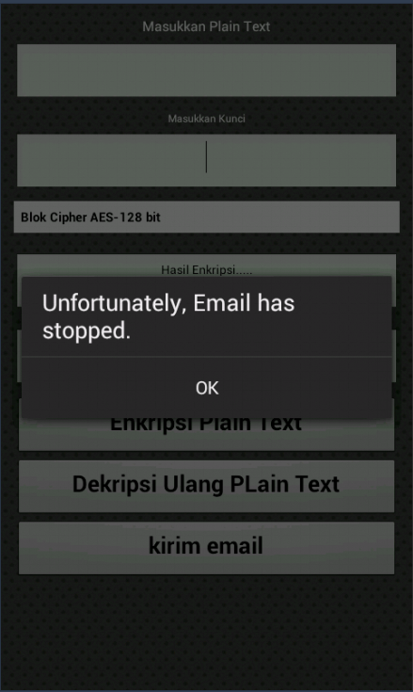

Gambar 5. Tampilan Error Aplikasi Ketika Dijalankan

